中科院武汉病毒所2018年第一季度集中招聘启事
中国科学院武汉病毒研究所于1956年成立，是专业从事病毒学、病毒病理学和病毒技术的研究机构，目前已取得一系列原创性成果和科学贡献。病毒所具备良好的学术环境和一流的研究设施，拥有病毒学国家重点实验室、武汉国家生物安全（四级）实验室（武汉P4实验室）和亚洲最大的中国病毒资源保藏中心。近年来，武汉病毒所不断加大国际合作力度，与一系列国际知名大学和科研机构建立了良好、稳定的合作关系，并被科技部授予国家级国际合作研究中心。目前，我们的P4实验室将针对新发病原，开展病原生物学、传染病防控和生物风险防范等方面的基础研究和应用研究，强化核心生物技术、工程科技和新材料科技等的融合，形成具有国际先进水平的创新研发团队，在新发病原微生物的致病机理、生物安全防护技术和生物威胁预测等方面取得突破，为保障国家人口健康、维护国家安全和促进经济社会可持续发展提供强有力的科技支撑。武汉病毒所现面向社会公开诚聘以下人才：
一、招聘基本信息
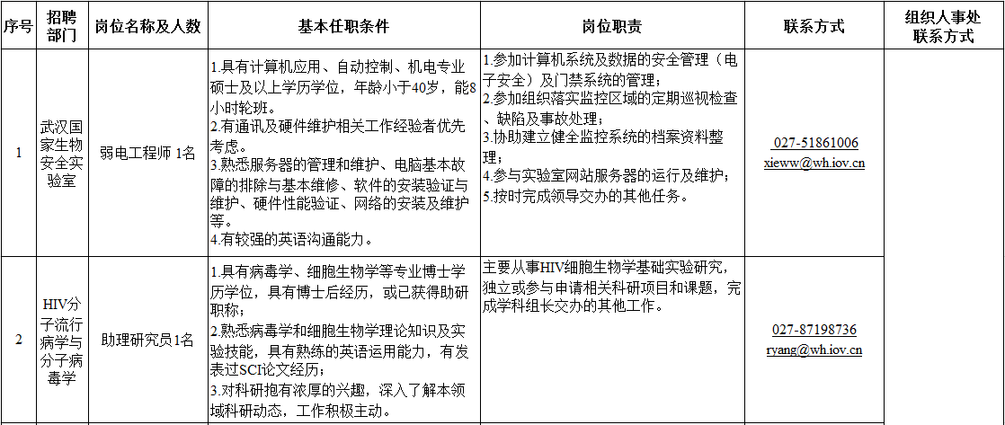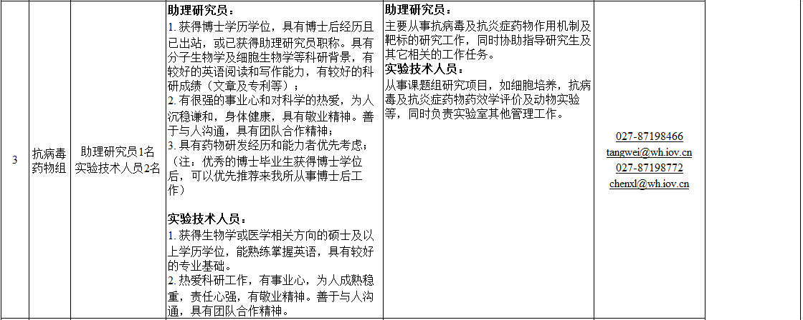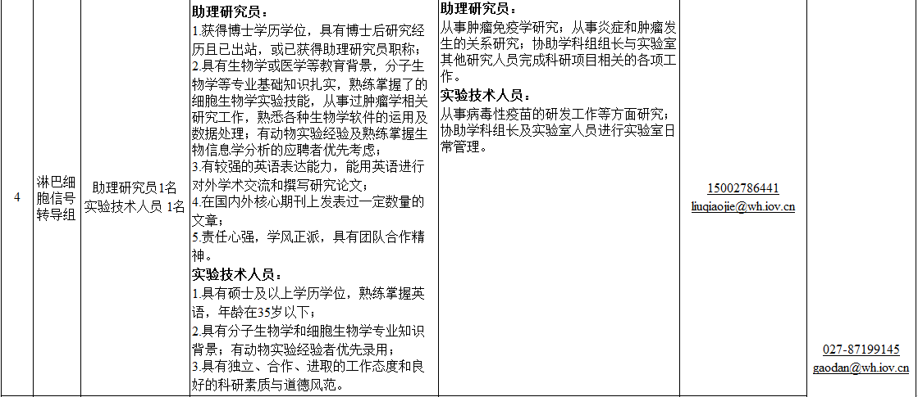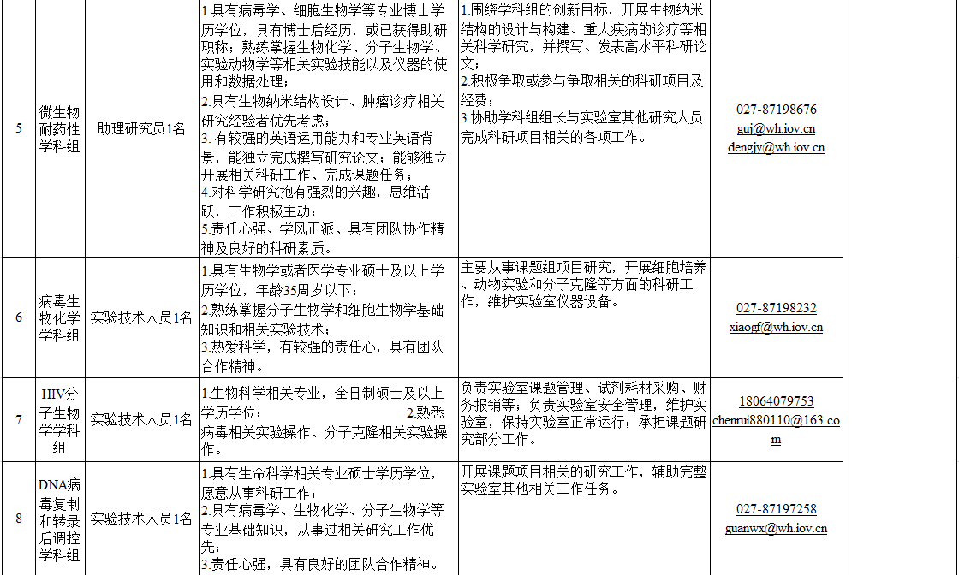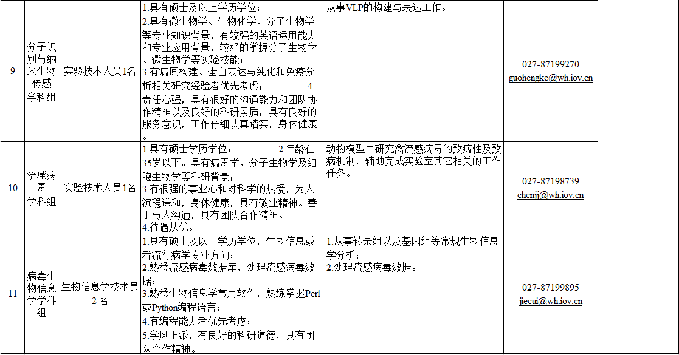
二、人事管理及福利待遇
所聘人员的人事、工资、保险、福利等参照国家、中国科学院对事业单位的相关规定，以及我所制定的规章制度执行。
三、材料准备
1.请填写《中国科学院武汉病毒研究所应聘人员申请表》（点击可下载），申请表格的本人签名部分，需本人亲自签名（扫描签字件或纸质版申请材料邮寄），打印签名无效。邮寄地址：武汉市武昌区小洪山中区44号，中国科学院武汉病毒所3号楼209，组织人事处。同时请将个人应聘简历及相关附件证明材料（学历学位证书、获奖证书、发表文章、相关专业技术资格证书等合并成一个PDF文件），以“姓名＋应聘部门＋应聘岗位”的格式发至邮箱：gaodan@wh.iov.cn及学科组指定邮箱。
2.初审资格通过后，将电话或短信通知应聘者参加面试；如初审未通过者，将不再另行通知。
3.面试人员需准备答辩PPT，助理研究员的答辩时间为8分钟,专家提问2分钟；其他岗位的答辩时间为6分钟，专家提问2分钟。汇报内容包括：①个人履历及学习工作经历介绍；②主要工作业绩；③对应聘岗位的认识及自身优势；④拟上岗后的工作计划。
四、报名方式
请将报名材料发至人事处邮箱gaodan@wh.iov.cn；以及学科组指定邮箱（请见上表）；纸质版申请材料经本人签名后邮寄至组织人事处办公室，以收到纸质材料为准。
五、联系方式：
中国科学院武汉病毒研究所组织人事处
单位地址：武汉市武昌小洪山中区44号 中国科学院武汉病毒研究所3号楼209室
邮政编码：430071
联系电话：027－87199145
E-mail： gaodan@wh.iov.cn（组织人事处）
六、截止时间：
2018年2月9日（周五）下午4点；面试答辩时间拟安排在春节后举行，具体答辩安排另行通知。
中国科学院武汉病毒研究所应聘申请表
填表日期： 年 月 日
姓名 |  | 性别 |  |  | 出生  年月 |  | 政治  面貌
学历学位 |  | 籍贯 |  |  | 毕业学校专业及时间
熟悉何种  外语及程度 |  |  |  |  | 计算机  掌握程度 |  | 婚姻状况
现所在单位及个人联系电话 |  |  |  |  |  |  | 参加工作时间
现住址 |  |  |  |  |  | 身份证  号码
现任行政职务及任职时间 |  |  |  |  |  | 现专业技术职务（资格）或职员职级
拟 应 聘  岗位名称 |  |  |  |  |  | 最迟到  岗时间
是否与本单位人员有亲属关系，如有请注明
主要
学习
经历
家庭  主要  成员 | （家庭主要成员父母、配偶、子女、兄弟姐妹等姓名、年龄、工作单位、职务）
工作及
实践
经历
工作
成果
所获
奖励
本人承诺填写的以上内容真实可靠。

本人签名： 年 月 日
人事  部门  审核  意见 | 负责人：  年 月 日
岗位  聘用  委员  会意  见 | 聘用委员会应到 人，实到 人。同意 人，不同意 人，弃权 人。推荐 同志为 岗位拟聘人选。  聘用委员会主任（签字）：  年 月 日
单位  聘用  意见 | 同意 同志聘用为 岗位，聘期自 年 月 日至 年 月 日止。  单位法定代表人或委托人（签字）：  （公章） 年 月 日

